D1-01 — Requirements Audit & Personal Variant
Kết luận sơ bộ: Có thể hoàn thành phần Requirements Audit và xây dựng checklist. Tuy nhiên, chưa thể hoàn tất Personal Variant vì hai chữ số cuối mã sinh viên chưa được xác nhận.

Part A - Project Requirements Summary

A1. Tổng quan dự án
Thuộc tính | Nội dung
Project | Online Banking System
Domain | Blockchain-based Term Deposit
Actors | Depositor, Bank Admin
Smart Contracts | MockUSDC, VaultManager, SavingCore
Frontend | React + MetaMask
Testing | Hardhat + ethers.js hoặc Waffle
Coverage | Trên 90%
Deployment | Có hướng dẫn deploy local
Submission | GitHub repository, README, video 3–5 phút
Hệ thống cho phép người dùng khóa token trong một kỳ hạn, nhận lãi khi đáo hạn, rút trước hạn chịu phí phạt hoặc tái tục khoản gửi.

A2. Trách nhiệm của ba Smart Contracts
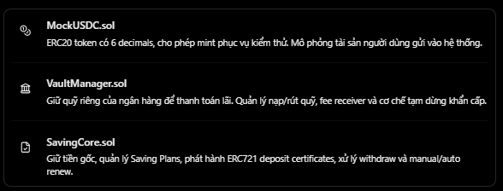
Yêu cầu kiến trúc quan trọng: tiền gốc của khách hàng và quỹ tiền trả lãi phải được tách biệt. Không được sử dụng tiền gốc của khách hàng khác để chi trả lãi.

A3. Phân loại phạm vi
Phạm vi | Nội dung | Tính chất
Core contracts | Ba contract và các chức năng được chỉ định | Mandatory
Business logic | Năm luồng nghiệp vụ, admin functions, events | Mandatory
Verification | Required tests, coverage >90% | Mandatory
Frontend | React demo với MetaMask | Mandatory
Documentation | README, Personal Variant, 7 Design Answers | Mandatory
Submission | GitHub và video demo | Mandatory
Creative Challenges | C1–C5, tối đa +10 điểm | Optional/Bonus
Các thiết kế bổ sung được cho phép, nhưng phải giải thích rõ trong README và không được làm hỏng năm luồng nghiệp vụ cơ sở.

Part B — Requirements Traceability Matrix (RTM)
Quy ước: P0 là nhiệm vụ quan trọng, ảnh hưởng trực tiếp đến các chức năng cốt lõi; P1 là yêu cầu vẫn phải hoàn thành nhưng có thể triển khai sau các phần cốt lõi; P2 dành cho bổ sung hoặc bonus. Priority không thay thế Mandatory/Optional.

B1. Functional Requirements — Token, Plans và Deposit
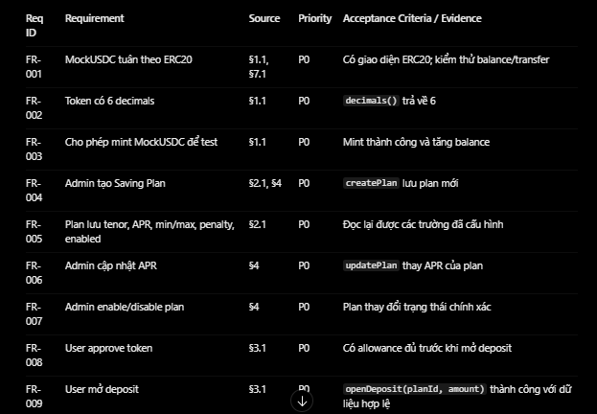
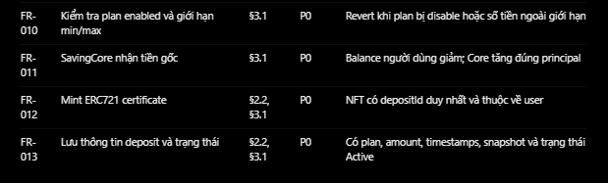

B2. Functional Requirements — Withdraw và Renew
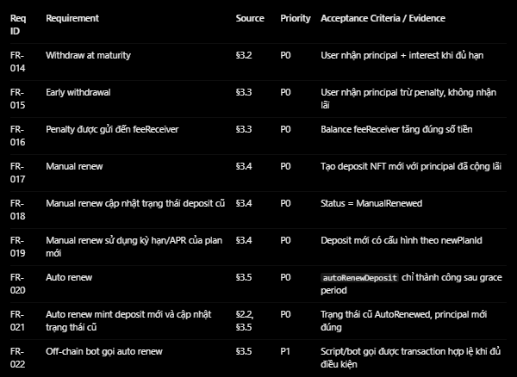

B3. Functional Requirements — Vault, Admin và Events
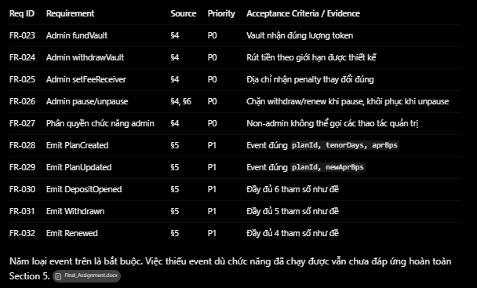

B4. Functional Requirements — Frontend
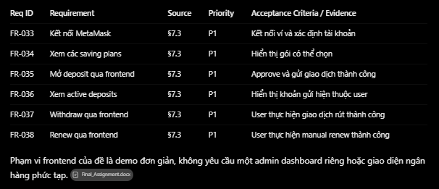

B5. Business Rules
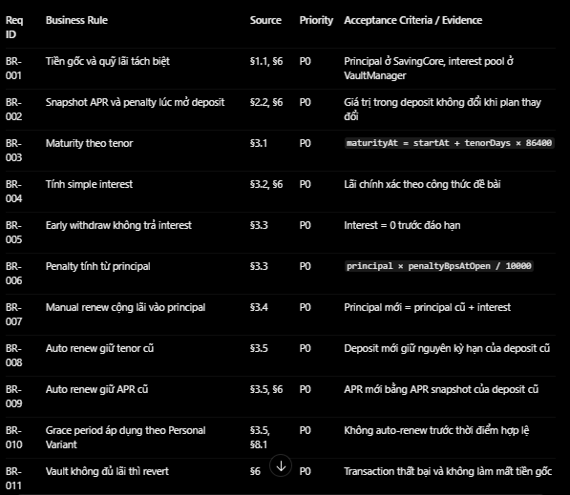
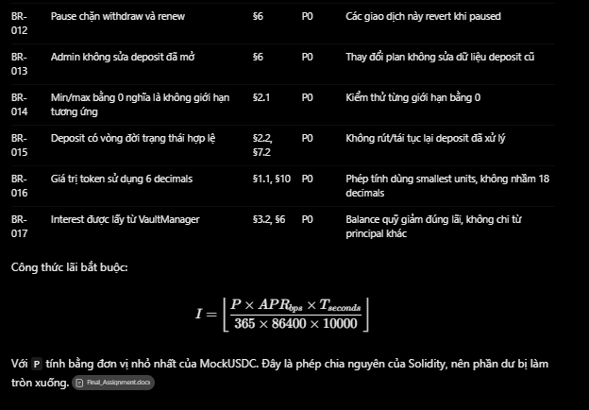

B6. Testing & Quality Requirements
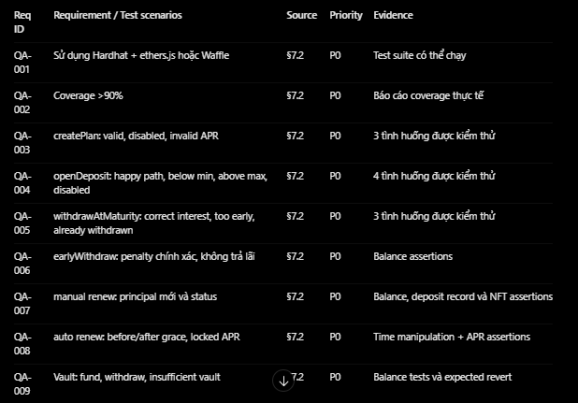
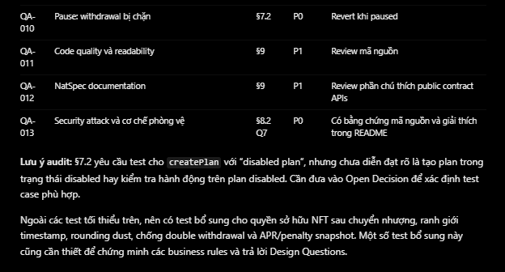

B7. Documentation & Submission Requirements
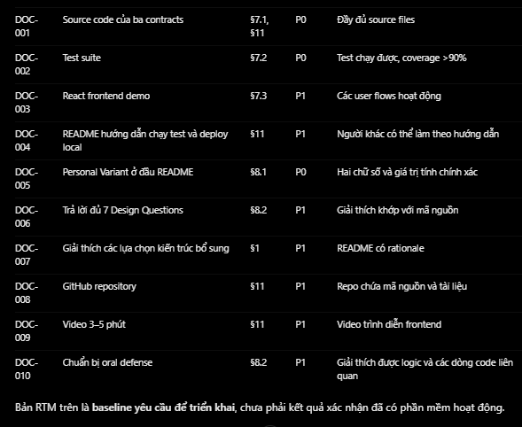

Part C — Implementation Checklist
Đây là danh sách dùng để đưa requirements vào GitHub Issues hoặc Project Board. Tất cả mục hiện ở trạng thái chưa triển khai.

C1. Smart Contracts
MockUSDC — FR-001 đến FR-003
- Triển khai ERC20 MockUSDC.
- Override decimals thành 6.
- Cho phép mint token phục vụ kiểm thử.
VaultManager — FR-023 đến FR-027
- Triển khai fundVault.
- Triển khai withdrawVault.
- Triển khai setFeeReceiver.
- Triển khai pause/unpause.
- Kiểm soát quyền gọi các hàm admin.
- Thiết kế cơ chế SavingCore lấy lãi từ VaultManager.
Saving Plans — FR-004 đến FR-007, FR-010
- Triển khai createPlan.
- Triển khai updatePlan.
- Triển khai enablePlan/disablePlan.
- Lưu tenor, APR, min/max, penalty và enabled.
- Validate plan và giới hạn tiền gửi.
Deposit Management — FR-008 đến FR-022
- Triển khai token approval flow.
- Triển khai openDeposit.
- Lưu tiền gốc trong SavingCore.
- Mint ERC721 certificate với depositId duy nhất.
- Lưu deposit record và snapshots.
- Triển khai withdrawAtMaturity.
- Triển khai earlyWithdraw.
- Triển khai renewDeposit.
- Triển khai autoRenewDeposit.
- Tạo cơ chế off-chain trigger auto-renew.
- Bảo đảm cập nhật deposit status đúng khi kết thúc một kỳ gửi.
Required Events — FR-028 đến FR-032
- PlanCreated
- PlanUpdated
- DepositOpened
- Withdrawn
- Renewed

C2. Business Rules & Tests
- Tách biệt principal và interest vault.
- Kiểm tra tính bất biến APR/penalty snapshot.
- Tính chính xác maturity timestamp.
- Tính lãi đơn theo công thức.
- Tính early withdrawal penalty.
- Kiểm tra manual renew compound interest.
- Kiểm tra auto renew APR lock và tenor.
- Áp dụng Personal Variant.
- Kiểm tra trường hợp vault không đủ tiền.
- Chặn withdrawal/renewal khi paused.
- Chống xử lý deposit đã withdraw/renew.
- Viết đầy đủ test cases tối thiểu §7.2.
- Đo coverage và xác nhận trên 90%.

C3. Frontend
- Kết nối MetaMask.
- Hiển thị danh sách saving plans.
- Thực hiện approve và open deposit.
- Hiển thị active deposits.
- Thực hiện withdrawal.
- Thực hiện manual renewal.

C4. Documentation & Delivery
- Hoàn thành README setup/test/deploy.
- Ghi Personal Variant vào đầu README.
- Trả lời đầy đủ 7 Design Questions.
- Ghi lại và giải thích các lựa chọn kiến trúc.
- Kiểm tra repository GitHub.
- Quay video demo 3–5 phút.
- Chuẩn bị giải thích mã nguồn trong oral defense.

C5. Optional / Bonus
Chỉ thực hiện nếu còn thời gian sau khi các yêu cầu bắt buộc đạt tiêu chí hoàn thành.
- C1 — Principal Always Safe
- C2 — Solvency Guard
- C3 — Partial Early Withdrawal
- C4 — Top-up Deposit
- C5 — Own Creative Challenge
Mỗi bonus phải có implementation, test và ghi chú README để được xem xét chấm điểm.

Part D — Personal Variant

D1. Xác định A và B
Theo Section 8.1:
- A: chữ số cuối của Student ID.
- B: chữ số áp cuối của Student ID.

Personal Variant
Student ID suffix: 10
A: 0
B: 1
Grace period: 2 days
Default APR: 200 bps (2.00%)
Early withdraw penalty: 350 bps (3.50%)
Default plan tenor: 180 days

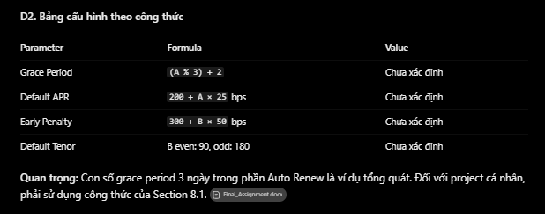

D3. Các hạng mục phụ thuộc Personal Variant
Hạng mục | Giá trị ảnh hưởng
Saving Plan mặc định | APR, tenor, penalty
Interest calculation test | APR và tenor
Early withdrawal test | Penalty
Auto-renew test | Grace period và APR lock
Boundary time tests | Grace period, maturity
README | A/B và bốn thông số
Demo video | Các giá trị thể hiện phải nhất quán
Không cần toàn bộ Student ID để hoàn thành phép tính; hai chữ số cuối là đủ.

Part E — Ambiguities & Open Decisions
Đây là phần quan trọng nhất cần bàn giao sang D1-03 — Architecture & Interface Design. Nếu không quyết định trước, nhiều vấn đề có thể dẫn đến sửa lại contract và tests sau khi đã triển khai.

E1. Bảy Open Design Questions chính thức
Các câu hỏi dưới đây xuất phát từ Section 8.2 và bắt buộc phải có lời giải thích phù hợp với mã nguồn trong README
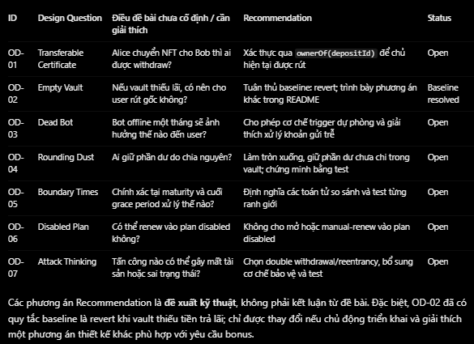

E2. Additional Ambiguities & Technical Decisions
ID | Vấn đề | Phần đã rõ / chưa rõ | Hướng xử lý D1-03
AD-01 | Grace period | Công thức Personal Variant đã rõ; A/B còn thiếu | Tính A/B, dùng giá trị riêng
AD-02 | Valid APR | Test invalid APR bắt buộc, nhưng miền giá trị APR hợp lệ chưa được nêu | Chốt validation rule và document
AD-03 | Zero Deposit | Đề không nói rõ có được deposit amount = 0 không | Đề xuất reject amount = 0
AD-04 | Manual Renew sau grace period | Đề nói manual renew từ maturity, chưa quy định rõ thời điểm kết thúc quyền manual renew nếu bot chưa chạy | Chọn quy tắc và kiểm thử cạnh tranh trạng thái
AD-05 | Penalty khi Auto Renew | Auto-renew phải giữ APR/tenor; penalty mới chưa được mô tả rõ | Chốt cách snapshot penalty cho deposit tái tục
AD-06 | Vault Withdrawal Limits | Đề nói within safe limits, nhưng không định nghĩa toàn bộ giới hạn; C2 cung cấp solvency guard như bonus | Tách baseline khỏi cơ chế dự phòng lãi nâng cao
AD-07 | Pause Scope | Withdraw và renew phải bị chặn; openDeposit chưa được quy định cụ thể | Chốt thêm việc pause có chặn mở deposit không
AD-08 | Bot Permissions | Đề yêu cầu off-chain bot gọi hàm nhưng không quy định ai được trigger | Quyết định public trigger hay authorized keeper
AD-09 | Deposit NFT Enumeration | Frontend phải xem active deposits nhưng không bắt buộc một phương pháp truy vấn cụ thể | Chọn cơ chế tìm NFT thuộc ví, bao gồm NFT nhận chuyển nhượng
AD-10 | Test Coverage Metric | Yêu cầu >90%, nhưng chưa nêu riêng line/branch/function | Chọn và công bố công cụ, loại coverage được đo
Các quyết định cần chốt trước khi viết SavingCore: OD-01, OD-05, OD-06, AD-02, AD-04, AD-05, AD-06 và AD-08. Những quyết định khác có thể được xử lý khi triển khai, nhưng phải bảo đảm test và README nhất quán.

Part F — Dependencies & Handover

F1. Requirement Dependencies
Component | Dependencies | Lý do
MockUSDC | Không phụ thuộc business contract | Token để giả lập transfer
VaultManager | MockUSDC | Quản lý quỹ interest bằng token
Saving Plan | SavingCore storage, admin access | Cấu hình sản phẩm gửi tiết kiệm
Deposit NFT | ERC721, deposit record | Xác nhận quyền sở hữu deposit
Open Deposit | Saving Plan, MockUSDC, NFT | Kiểm tra plan, giữ tiền gốc, mint NFT
Withdraw | Deposit State, Interest/Penalty, Vault | Hoàn trả principal và xử lý lãi/phạt
Manual Renew | Withdraw math, new plan, NFT | Nhập lãi vào gốc và mở kỳ gửi mới
Auto Renew | Snapshot, grace period, renew logic | Tái tục với APR và tenor quy định
Frontend | ABI, addresses, deployed contracts | Thực hiện contract calls
Demo | Core contracts, local deployment, frontend | Kiểm chứng user flows

F2. Handover cho D1-02 — Project Setup
Đầu ra cần chuyển sang D1-02:
- Danh sách ba smart contracts bắt buộc.
- Quyết định về framework: Hardhat + ethers.js, có thể sử dụng OpenZeppelin.
- Yêu cầu MockUSDC 6 decimals và ERC721 certificates.
- Nhóm unit/integration tests tối thiểu.
- Cấu trúc dự kiến cho contract source, tests, deployment scripts và frontend.
- Phương án cấu hình Personal Variant không hardcode sai giá trị ví dụ.
D1-02 có thể bắt đầu sau phần Requirements Audit, dù A/B chưa được xác nhận; tuy nhiên không nên chốt fixture hoặc default plan values cho đến khi xác nhận được A/B.

F3. Handover cho D1-03 — Architecture & Interface Design
Đầu ra cần chuyển sang D1-03:
- RTM gồm Functional Requirements, Business Rules và Quality Requirements.
- Danh sách các Open Design Decisions.
- Yêu cầu phân tách tiền gốc và tiền lãi.
- Quy tắc snapshot và deposit lifecycle.
- Các event bắt buộc.
- Contract dependencies.
- Các tình huống cần thiết kế bảo vệ quyền và trạng thái.
- Thiết kế interface giữa SavingCore và VaultManager khi chi trả lãi.
- Phương án quyền sở hữu deposit NFT và quyền rút/tái tục.
D1-03 phải tạo ra thiết kế đủ rõ để D1-04 đến D1-06 không phải tự đưa ra các quyết định kiến trúc lớn trong lúc code.

